**Результаты осмотра подшипника качения расположенного со стороны муфты**

**сетевого насоса №1 Д320/50, демонтированного 09 февраля 2017 года**

**г. Иловайск котельная №15**

При осмотре подшипника шарикового, радиального, однорядного 6307 установлено.

1. Неподвижная посадка внутреннего кольца на вал.

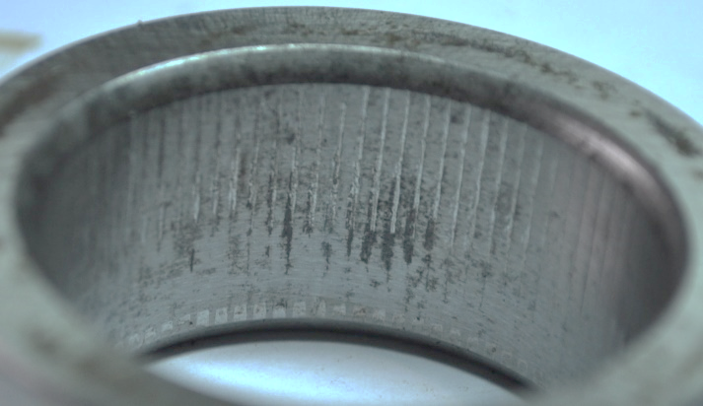

2. По беговой дорожке внутреннего кольца – локально расположенные следы осповидного выкрашивания и равномерно расположенные шелушение поверхности, имеющие осевое смещение.

|  |  |
| --- | --- |
| D:\Рабочие_папки\Донецк\Техресурс\Теплосеть\Февраль_2017\08_Иловайск\подшипник Иловайск\DSC_0494.JPG | D:\Рабочие_папки\Донецк\Техресурс\Теплосеть\Февраль_2017\08_Иловайск\подшипник Иловайск\DSC_0492.JPG |

3. Отдельные тела качения имеют следы осповидного выкрашивания в начальной стадии.

4. Сепаратор видимых повреждений не имеет.

5. Беговая дорожка наружного кольца имеет следы шелушения с осевым смещением равномерно расположенные в секторе 3000.

|  |  |
| --- | --- |
| D:\Рабочие_папки\Донецк\Техресурс\Теплосеть\Февраль_2017\08_Иловайск\подшипник Иловайск\DSC_0478.JPG | D:\Рабочие_папки\Донецк\Техресурс\Теплосеть\Февраль_2017\08_Иловайск\подшипник Иловайск\DSC_0482.JPG |

6. Посадочная поверхность наружного кольца имеет следы проворота и цвета побежалости.

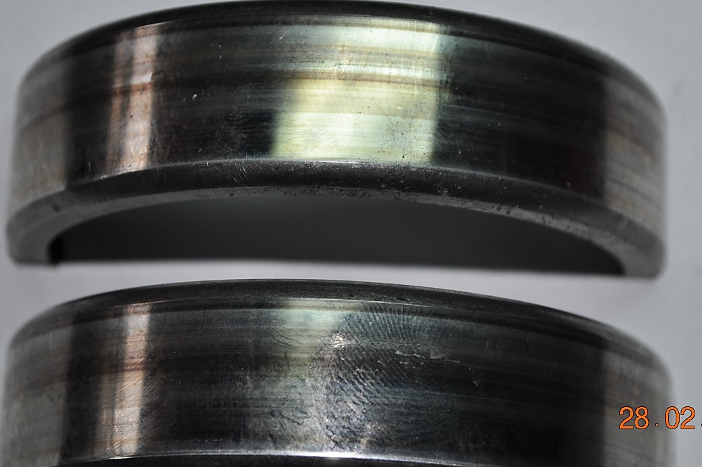

7. Состояние смазочного материала – удовлетворительное, следов коррозии – нет.

**Диагноз.**

1. Первичные повреждения – осевое смещение следов на беговой дорожке, местные повреждения на внутреннем кольце в результате неуравнвешенности рабочего колеса.

2. Вторичные повреждения – шелушение поверхности беговой дорожки, проворот наружного кольца подшипника.

3. Причина повреждения – износ посадочной поверхности гильзы, посадочной поверхности насоса, ошибки при монтаже рабочего колеса – смещение рабочего колеса относительно корпуса.

4. Возможно повторение повреждения подшипника.